邀請中華民國斐陶斐榮譽學會榮譽會員演講成果報告
主辦單位 | 國立政治大學教育學院教育系(校友返校座談系列演講)
時 間 | 99/11/30 19:00~20:30
地 點 | 教育學院井塘樓313會議室
講 題 | 提高生命的熱情、正義與價值
講 者 | 臺北市立建國高級中學 蔡炳坤校長
主 持 人 | 教學發展中心 陳木金主任
演講摘要
我今天的要談的題目是「提高生命的熱情、正義與價值」。在場九成以上都是年輕人，這樣的題目對各位都是適合的。
對政大的感受：質樸與師道
談到政大，我們的學校，政大其實是一個偉大的學校，有人問我說你在政大十六年你感受到什麼？我至少有兩個很深刻、很深刻的感受，第一個是這所學校的氣氛、這個學校的校園文化，我稱它是一個非常質樸的校園。我們政大人都是很樸實，但是我們很樸實並不表示我們不努力，我們非常努力的，我們很努力但我們很低調。所以從過去我們在校園裡面，我們感受到的氣氛就是一種很樸實的地方。第二個感受是師道，當然別的系我不了解，但至少在我們教育系，我們跟每個老師之間即使到現在都還維持很好的互動關係，師生之間所建立的情感這是很深刻的。
閱讀，讓學習站在巨人的肩膀上
在場的各位都經過國中升高中的基測，也經歷過高中升大學的學測或指考，我相信你們都了解，考試這件事情其實是越來越多元化，傳統的那種侷限在教科書的考試，其實已經不見得能夠應付未來整個在對外的考試競爭上面了。我個人對閱讀的看法呢，給各位做個參考。從資訊到知識，從知識到智慧，再從智慧到品格，這之間有著先後次序與因果的相關聯。資訊不等於知識，除非閱讀。各位都了解，你每天都接觸到多少資訊，其實很多資訊都是垃圾。因為你閱讀之後它成為知識。擁有知識不等於智慧，除非思考。你擁有智慧不等於品格，除非實踐。因此閱讀、思考與實踐，可以說是培養有品現代人的三部曲，而「閱讀」正居於前導的關鍵位置。
提高生命的熱情 、正義與價值
為什麼我今天要談這三個東西，熱情正義價值？我在中學教育這階段已經很多年，我們可以對中學生很多的期許，對青少年一定有些東西是特別重要的，今天要介紹給各位我體驗到作為一個中學生必須具備的三樣特質。
提高生命的熱情
第一個是熱情。我常想：青少年朋友，沒有了熱情，還有什麼？有了熱情的孩子是充滿希望，每天很愉快的到學校還面帶微笑。如果你沒有了熱情可能是愁眉苦臉的，你可能是把上學是為畏途。當你願意做這件事情，你是自願去做的，沒有人強迫你去做的，你是由內心引發出的動力。這樣的動力出來之後，無論在各方面學習你都可以做得很好。
提高生命的正義
第二個是正義。我們社會有兩個力量不能棄守，一個是教育，一個是法律。如果這兩個都棄守了，大概社會就沒有力量，真的我們到現在我們都還是相信法律，我們必須要相信法律，因為這是我們的底線，如果有一天當法律都無法信任的話，那我們社會就解體了。但是教育工作比法律還重要，因為我們教育要教育法律的，各位就了解我們的任重道遠。
提高生命的價值
有了熱情、正義，還不夠。大家都知道：「為天地立心，為生民立命，為往聖繼絕學，為萬世開太平。」我們要提升自己的價值觀嘛，當你的質感不一樣的時候，我相信你就會又你的生命去做事情。如果你只是把它當作一個工作，那它的層次是比較不一樣的。我們在教育上，我其實就是要把大家的質感提升。我們做任何一件事，記得做任何一件事，你可以應付了事，可以的，可以過得去，差不多可以。但你也可以用心點，把它做像樣點，你也可以更認真的把它做到更完美的地步。
有熱情，會讓心動化為行動；有正義，會讓行動產生律動：我們需要一種律動，這律動是很有規律的，當有律動的時候我們社會才會很有規律，我們才會過一個幸福的生活；有價值，會讓律動帶來感動。我要特別強調感動這兩個字，在人的一生當中，在學校的教育過程當中，沒有感動是不夠的，我們一定要營造一些可以感動的故事，我想在你周遭有很多是你可以去體會的感動。那麼熱情、正義跟價值對青年朋友是有意義的，因為青少年朋友擁有更多對社會的關注跟期待，當你擁有這些之後你可以跟人家分享，你可以感悟給別人，你可以傳承給別人。那麼這樣我想對我們整個社會都會帶來更多的成長。
最後，我還要送給各位三樣東西。定位、信心與堅持。
定位自己
「定位」是什麼？簡單講就是找到自己的位子。你的位置在哪裡？你知道你位置在哪裡？當然我們知道現在是在政大，在指南山下，但這是有形的。另外無形的位置是，你現在所處的，你是個大學生，你是一個研究生，你可能已經是一個實習老師，開始去追求、去跟人家競爭的，你必須去找到你適當的位置，而且這個位置是對你的方向一定要很清楚的。
建立信心
各位看到這個信心很普通嘛，大家都在講信心。什麼是信心，我認為有信心就不會被打倒。各位一定要有信心，對自己要有自信。其實我在校園當中這麼多年來，我看到最大的問題就是失去信心，沒有自信。我剛剛講的你進到一個競爭的環境裡面，除非你能夠真正的把自己的自信建立，否則你很容易生挫折感。
堅持到底
「堅持」到底，終將嘗到成功的碩果。的的確確成功並非偶然，你要付出多少努力你才有可能做到，在這努力的過程當中，常常要受很多的委屈，甚至是辛苦、甚至是煎熬，但是你能夠堅持到底你就有成功的機會。這件事情是很有意義的。
活動照片(請呈現”中華民國斐陶斐榮譽學會” 字樣或 Logo)
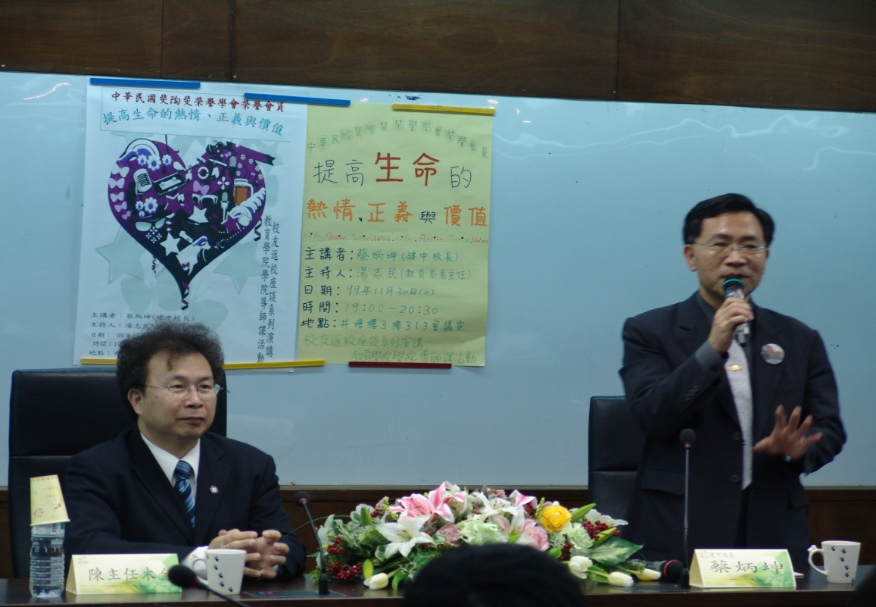
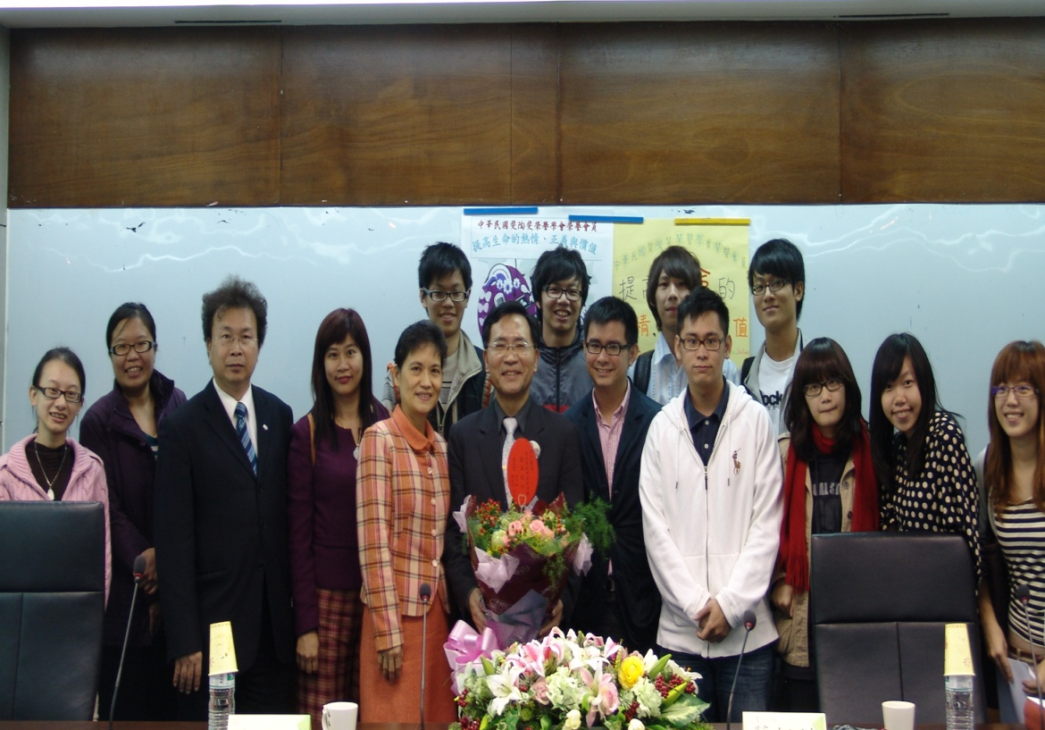
備註：
請於活動結束後一個月內將成果報告表、講稿及活動照片函送秘書處辦理撥款事宜，講稿及活動照片另以電子檔傳送 ptp@nccu.edu.tw。
單位主管簽章：
99 年 12 月 7 日

